П Р О Е К Т

паспорта узла учета тепловой энергии и теплоносителя
(в соответствие с «Правилами коммерческого учета тепловой энергии и теплоносителя»
№ 1034 от 18.11.13г. пункт 64 а-д)

Объект:

Адрес объекта:

Согласованно: Утверждаю:
Поставщик тепла

Гл. инженер______________ Директор________________

«____»___________20_____г. «____»___________20_____г.

Заказчик:

Директор________________

«____»___________20_____г.

СОСТАВ ПРОЕКТА

№ п.п. | Содержание | № стр.
1 | Схема трубопроводов (начиная от границы балансовой принадлежности) с указанием протяженности и диаметров трубопроводов, запорной арматуры, контрольно-измерительных приборов, грязевиков, спускников и перемычек между трубопроводами;
2 | Свидетельства о поверке приборов и датчиков, подлежащих поверке, с действующими клеймами поверителя;
2.1 | Паспорт свидетельства о поверке тепловычислителя (марка оборудования), зав. №
2.2 | Паспорт свидетельства о поверке преобразователя расхода (марка оборудования), зав. №
2.3 | Паспорт свидетельства о поверке преобразователя расхода (марка оборудования), зав. №
2.4 | Паспорт свидетельства о поверке комплекта термометров сопротивления (марка оборудования), зав. №
2.5 | Паспорт свидетельства о поверке преобразователя давления (марка оборудования), зав. №
2.6 | Паспорт свидетельства о поверке преобразователя давления (марка оборудования), зав. №
3 | База данных настроечных параметров, вводимая в тепловычислитель (марка оборудования);
4 | Схема пломбирования средств измерений и оборудования, входящего в состав узла учета, исключающую несанкционированные действия, нарушающие достоверность коммерческого учета тепловой энергии, теплоносителя;
5 | Почасовые (суточные) ведомости непрерывной работы узла учета в течение 3 суток (для объектов с горячим водоснабжением - 7 суток).

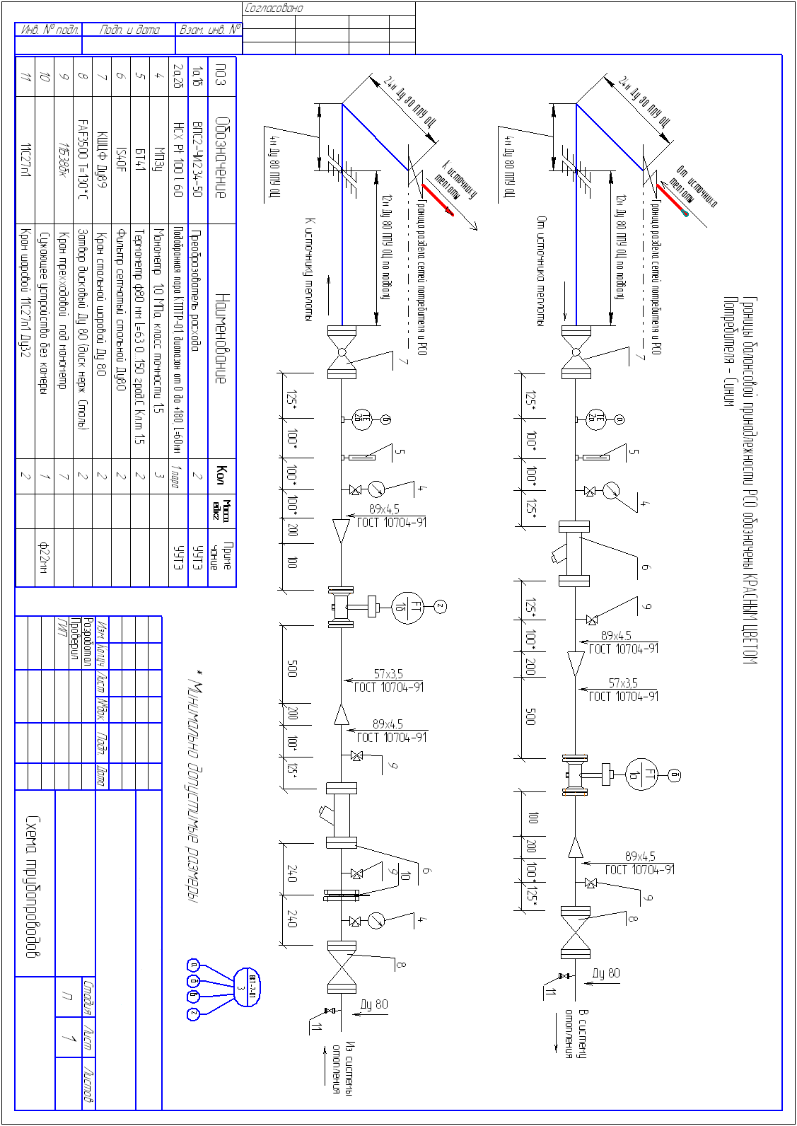
ОТЧЕТ О НАСТРОЙКАХ ТЕПЛОВЫЧИСЛИТЕЛЯ ТВ7-4
Модель ТВ7-4 Заводской номер 00000000
Аппаратная версия АВ 2.0 Программная версия ПВ 1.0
Контрольная сумма программного обеспечения КСПО=D52E
Контрольная сумма настроек КСН=4417
Дата считывания 00.00.2017 10:00:00
Общие
Идентификация | Сетевой адрес: |  |  | 1
Идентификация | Код организации: |  |  | 0
Идентификация | Договор: |  |  | 0
Системные | Час отчета: |  |  | 0
Системные | Дата отчета: |  |  | 20
Системные | Система единиц: |  |  | МКС
Системные | Термопреобр.: |  |  | 100П
Системные | Переход зимнее/летнее время: |  |  | Нет
Доп.имп.вход | Назначение: |  |  | Нет
Управление БД | Использование БД2: |  |  | Нет
Настройки БД1
Параметр: | Тепловой ввод 1 |  |  | Тепловой ввод 2
СИ: | 6 |  |  | 0
КТ3: | 0 |  |  | ---
ФРТ: | 0 |  |  | ---
Контр.t: | С подст. |  |  | ---
Контр.dt: | Без подст. |  |  | ---
Исп.tx | --- |  |  | ---
txд (°C): | --- |  |  | ---
Pxд (кгс/см2): | --- |  |  | ---
Контр.Q: | Нет |  |  | ---
Контр.dM: | --- |  |  | ---
dM max (%): | --- |  |  | ---
Исп.tнв: | Не изм. |  |  | ---
 | Труба 1 | Труба 2 | Труба 3 | Труба 1 | Труба 2 | Труба 3
Тип ВС | Электрон. | Электрон. | --- | --- | --- | ---
Вес имп.(л) | 0,5 | 0,5 | --- | --- | --- | ---
Контр.ВС | Нет | Нет | --- | --- | --- | ---
Контр.V | Нет | Нет | --- | --- | --- | ---
Vmax (м3) | 30 | 30 | --- | --- | --- | ---
Vmin (м3) | 0,08 | 0,08 | --- | --- | --- | ---
Vдог (м3) | 0 | 0 | --- | --- | --- | ---
tдог(°C) | 95 | 95 | --- | --- | --- | ---
Pдог(кгс/см2) | 6,11832 | 6,11832 | --- | --- | --- | ---
Датчик P | Есть | Есть | --- | --- | --- | ---
Pв(кгс/см2) | 10,1972 | 10,1972 | --- | --- | --- | ---

Схема пломбирования средств измерения и оборудования, входящих в состав узла учета тепловой энергии, (наименование объекта), расположенного по адресу:

Пломбирование произвести в соответствии с требованиями п. 71 «Правил коммерческого учета тепловой энергии, теплоносителя, утв. Постановлением Правительства РФ от 18.11.2013 №1034.

1. Расходомер Питерфлоу РС

Для предотвращения несанкционированного вмешательства в работу расходо-меров предусмотрены следующие виды защиты:
• защита от изменений метрологических характеристик и вмешательства в
электронный модуль.
Выполняется нанесением оттиска клейма госповерителя на мастике в чашках на лицевой стороне и внутри расходомера:

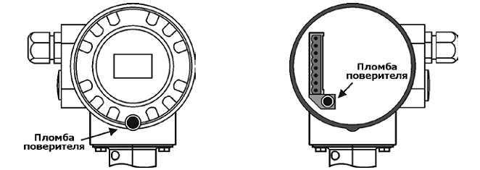

• защита от отключения соединительных линий и демонтажа расходомера.
Обеспечивается пломбированием расходомеров навесной пломбой инспектора
снабжающей организации. Место установки пломбы определяется кон-структивным исполнением корпуса электронного блока.
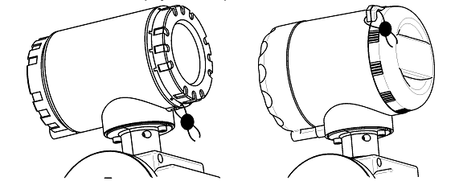

Защита от демонтажа расходомеров обеспечивается пломбированием крепежных элементов расходомера навесной пломбой инспектора снабжающей организации.

2. Тепловычислитель ТВ 7-04.

Для предотвращения несанкционированного вмешательства в работу ТВ7-04 существуют несколько уровней защиты.
Защита от изменения калибровочных коэффициентов и от внесения изме-нений в электронный модуль выполняется нанесением оттиска клейма поверителя.
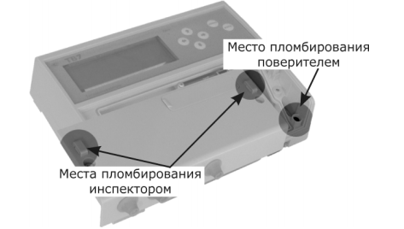
Защита настроечных параметров обеспечивается пломбой инспектора тепло-снабжающей организации.

3. Преобразователь температуры КТПТР-05.

Для защиты термосопротивления от несанкционированного вмешательства оттиск клейма инспектора ЭСО наносится на пломбу, установленную на контовочной проволоке, охватывающейчерез пазы крышку клеммной коробки и корпуспреобразователей температуры.
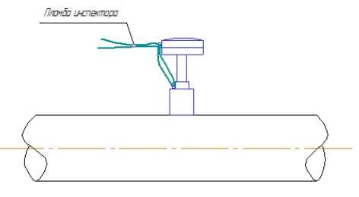

4. Преобразователь давления ПДТВХ-1-02.

Для защиты преобразователей давления от несанкционированного вмешательства оттиск клейма инспектора ЭСО наносится на пломбу аналогично преобразователя температуры.

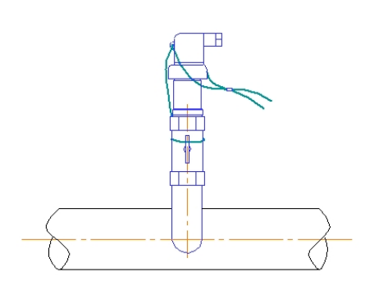

Примечание:
Допускается пломбирование приборов узла учета другими способами, исключающими доступ к узлам регулировки и настройки, а также препятствующим демонтажу приборов учета.

ОТЧЕТ
о суточных параметрах теплоснабжения
за 00/00/17г.-00/00/17г.
Абонент:________________ Договор N_________________
Адрес:__________________ Тип расходомера:___________
Тепловычислитель ВКТ7 сет.N 1 Пределы измерений:
Договорные расходы: G под max= 2.00 м3/ч G под min= 1.00 м3/ч
М сет.воды=______т.сут Мгвс=______ т.сут G обр max= 2.00 м3/ч G обр min= 1.00 м3/ч
Тхв= 5.00 Град С G3 max = 2.00 м3/ч G3 min = 1.00 м3/ч
Заводской номер 00000000 ВВОД 1 СХЕМА ПОДКЛЮЧЕНИЯ 1 ФТ=0 Т3=1 КС=0xCBD2 ПО 2.7
Дaтa | t1 | t2 | dt | V1 | M1 | V2 | M2 | V3 | Mг | P1 | P2 | Qо | BНP | BOC | НC
Дaтa | °C | °C | °C | м3 | т | м3 | т | м3 | т | кг/см2 | кг/см2 | Гкал | ч | ч
00.00.2017 | 63,92 | 56,9 | 7,02 | 149,86 | 147,07 | 149,32 | 147,06 | 0 | 0,01 | 5,3 | 4,5 | 1,033 | 24 | 0
00.00.2017 | 63,74 | 56,23 | 7,51 | 133,35 | 130,91 | 132,83 | 130,88 | 0 | 0,03 | 5,3 | 4,5 | 0,982 | 24 | 0
00.00.2017 | 62,19 | 55,37 | 6,82 | 142,91 | 140,38 | 142,44 | 140,39 | 0 | 0,01 | 5,4 | 4,6 | 0,955 | 24 | 0
00.00.2017 | 61,93 | 55,64 | 6,29 | 155,72 | 153,02 | 155,25 | 153,04 | 0 | 0,02 | 5,3 | 4,5 | 0,962 | 24 | 0
00.00.2017 | 63,05 | 56,8 | 6,25 | 163,91 | 160,96 | 163,43 | 160,99 | 0 | 0,03 | 5,3 | 4,5 | 1,005 | 24 | 0
Итого: |  |  |  | 745,75 | 732,34 | 743,24 | 732,36 | 0 | 0,1 |  |  | 4,937 | 120 | 0
Средние: | 62,97 | 56,18 | 6,78 |  |  |  |  |  |  | 5,3 | 4,5
__________________________________________________________________________________________________________________
Дaтa | V1 | M1 | V2 | M2 | V3 | Mг | Qо | BНP | BOC |
|___________________________________________________________________________________________________
| м3 | т | м3 | т | м3 | т | Гкал | ч | ч |
__________________________________________________________________________________________________________________
00/00/17 24:00| 12274.79 | 12041.11 | 12230.18 | 12013.64 | 0.00 | 27.47 | 64.589 | 4525 | 547 |
00/00/17 24:00| 13020.13 | 12773.45 | 12973.42 | 12746.00 | 0.00 | 27.34 | 69.526 | 5197 | 547 |
__________________________________________________________________________________________________________________
Итого: | 745.34 | 732.34 | 743.24 | 732.36 | 0.00 | -0.13 | 4.937 | 672 | 0 |
Период нормальной работы 120ч
Период отсутств.счета тепл.энергии 0ч
Время работы прибора после сброса 5755ч
Представитель абонента Представитель теплоснабж.организации

